МКУ «Управление образования администрации
Городского округа «Город Лесной»

МУНИЦИПАЛЬНОЕ БЮДЖЕТНОЕ ОБЩЕОБРАЗОВАТЕЛЬНОЕ УЧРЕЖДЕНИЕ
«СРЕДНЯЯ ОБЩЕОБРАЗОВАТЕЛЬНАЯ ШКОЛА №73»

 | Утверждаю:  Директор МБОУ СОШ №73  _________________ С.В. Путятина  «____» ______________ 20_____г.
  Принята на заседании
  педагогического совета
  от «___» ____________20___г.
  Протокол №____

Дополнительная общеобразовательная общеразвивающая
программа
спортивно-оздоровительной направленности

«Подвижные игры»

Возраст обучающихся:11-12 лет
Срок реализации 1 год

Составитель: Бобылев Иван Александрович
учитель физической культуры

Г. Лесной, 2018г.

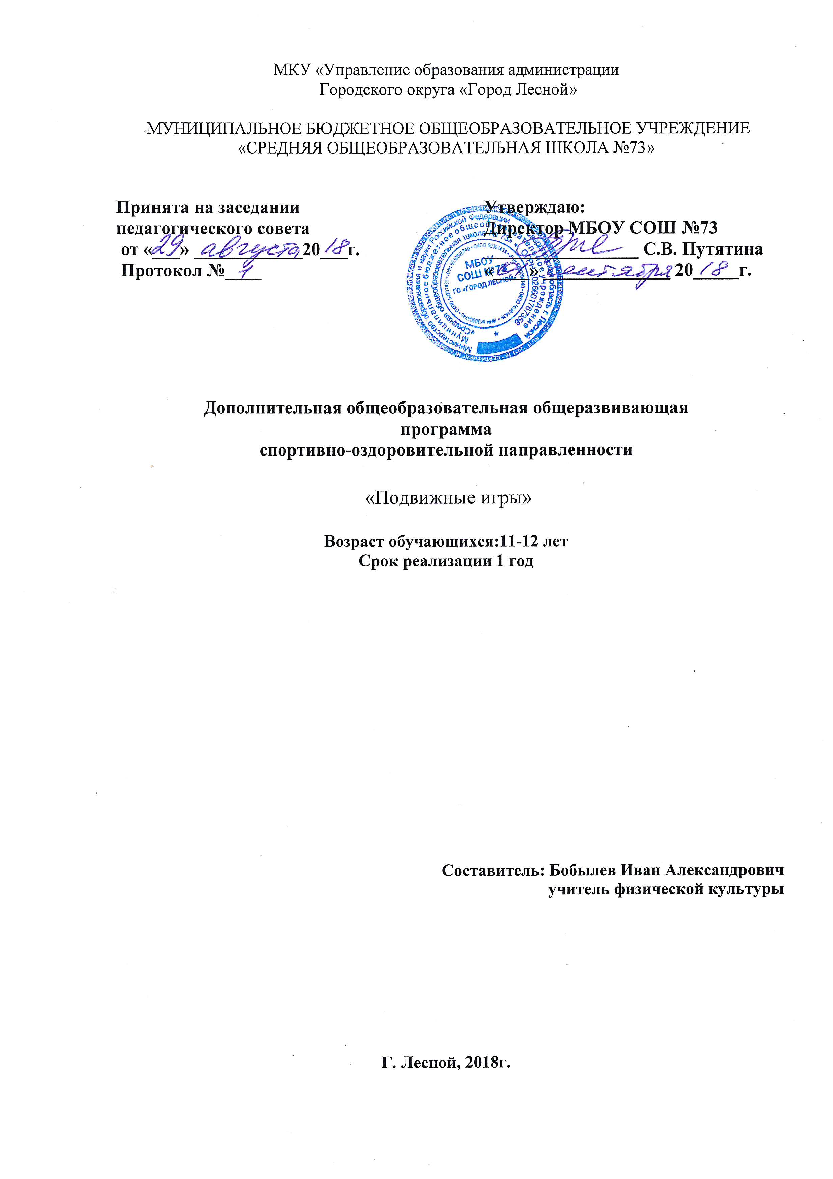

ПОЯСНИТЕЛЬНАЯ ЗАПИСКА
В рамках реализации целей и задач федеральных государственных образовательных стандартов (ФГОС) второго поколения дополнительное образование учащихся должна стать неотъемлемой частью образовательного процесса в школе. Дополнительное образование школьников объединяет все виды деятельности (кроме урочной), в которых возможно и целесообразно решение задач их развития, воспитания и социализации.
На реализацию программы дополнительного образования спортивно-оздоровительной направленности «Подвижные игры» отводится 34 часа в год (34 учебные недели по 1 часу в неделю), предусмотренной учебным планом.

Отличительная особенность программы в сравнении с близкими по тематике программами заключается в широком применении игровых технологий при воспитании разносторонне развитой личности.
Подвижная игра – естественный спутник жизни, ребенка, источник радостных эмоций, обладающий великой воспитательной силой.
Одним их ключевых направлений спортивно-оздоровительной деятельности с обучающимися по реализации данной программы является приобщение и приобретение социального опыта детьми народных подвижных играх.
Народные игры - одно из традиционных средств педагогики. Испокон веков в играх ярко отражается образ жизни людей, их быт, труд, представление о чести, смелости, мужестве, желание обладать силой, ловкостью, выносливостью, быстротой и красотой движений, проявлять смекалку, выдержку, творческую выдумку находчивость, волю, стремление к победе.
Народные игры являются частью патриотического, эстетического и физического воспитания детей. У них формируются устойчивое, заинтересованное, уважительное отношение к культуре родной страны, создаются эмоционально положительная основа для развития патриотических чувств: любви к Родине; ее культуре и наследию. По содержанию все народные игры классически лаконичны, выразительны и доступны детям.

Игра как средство воспитания.
Развитие подвижных игр в воспитательных целях связано с образом жизни людей. В играх отражаются особенности психического склада народностей, идеология, воспитание, уровень культуры и достижения науки. Кроме того, некоторые игры приобретают определенный оттенок в зависимости от географических и климатических условий.

Оздоровительное значение подвижных игр.
Подвижные игры для детей 10-12 лет становятся более сложными. Организм детей среднего школьного возраста характеризуется большей стабильностью. Костно-связочный аппарат ещё довольно гибок, пластичен. Мышцы продолжают расти и укрепляться, поэтому силовые данные детей ещё невелики; организм пока не готов к большим физическим напряжениям, к односторонним нагрузкам. Однако в этом возрасте деятельность сердца и сосудов стабилизируется, ёмкость лёгких увеличивается. Поэтому в игры включаются непродолжительный бег и прыжки, разнообразные энергичные недолговременные движения руками, ногами, туловищем, что способствует нормальному физическому развитию детей этого возраста.
Развивающийся организм испытывает всё большую потребность в кислороде. Дыхательная система детей отличается большей развитостью, нежели в младшем школьном возрасте, но дыхание ещё недостаточно глубокое. Игры с активными движениями способствуют укреплению дыхательного аппарата.
Правильно организованные подвижные игры должны оказывать благотворное влияние на рост, развитие и укрепление костно-связочного аппарата, мышечной системы. На формирование правильной осанки детей и подростков. Большое значение приобретают подвижные игры, вовлекающие в разнообразную, преимущественно динамическую, работу различные крупные и мелкие мышцы тела.
Роль и место данного курса.
Подвижная игра — естественный спутник жизни ребенка, источник радостных эмоций, обладающий великой воспитательной силой.
Дети 10 - 12 лет начинают мыслить более критично и отвлечённо, у них развивается способность к абстрактному мышлению, всё это позволяет им осваивать более сложные игры с многочисленными правилами.
Игры детей 10-12 лет остаются сюжетными, однако играющих больше интересует символическое воспроизведение знакомых понятий, нежели прямое подражание образам, как было раньше. Сюжетные игры продолжают занимать ведущее место среди других подвижных игр ещё и потому, что отвечают живости детского воображения. Однако к концу этого возрастного периода всё больший интерес у детей начинают вызывать игры без сюжета. Многие игры с мячом представляют переходную ступень к спортивным играм и содержат целый ряд элементов спортивной техники и тактики.
К концу этого возрастного периода детей начинают особенно интересовать игры, позволяющие совершенствовать собственные двигательные действия. Им интересен не только результат, но и сам процесс игры, когда они могут проявить свою ловкость, меткость, выносливость, силу и сообразительность. Хороводы, пение, речитативы, подражание образам используются в их играх редко. Усиление контроля над эмоциями способствует выработке выдержанности в действиях, дисциплинированности, тактичности по отношению к товарищам по игре.
Многие подвижные игры строятся на довольно сложных взаимоотношениях между играющими. Это преимущественно игры с разделением коллектива на группы (команды), в которых игроков объединяет единая цель - борьба за победу своей команды.

Народные подвижные игры являются традиционным средством педагогики. Испокон веков в них ярко отражался образ жизни людей, их быт, труд, национальные устои, представления о чести, смелости, мужестве, желание обладать силой, ловкостью, выносливостью, быстротой и красотой движений, проявлять смекалку, выдержку, творческую выдумку, находчивость, волю и стремление к победе. Передовые представители культуры: К.Д. Ушинский, Е.А. Покровский, Д.А. Колоцца, Г.А. Виноградов и др., заботясь о просвещении, образовании и воспитании детей, призывали повсеместно собирать и описывать народные игры, чтобы донести до потомков народный колорит обычаев, оригинальность самовыражения того или иного народа, своеобразие языка.
Народные игры являются неотъемлемой частью интернационального, художественного и физического воспитания школьников. Радость движения сочетается с духовным обогащением детей. У них формируется устойчивое, заинтересованное, уважительное отношение к культуре родной страны, создается эмоционально положительная основа для развития патриотических чувств.
Большой обучающий и развивающий потенциал имеют дворовые игры. На ряду с другими видами подвижных игр они способствуют развитию внимательности, сообразительности, ловкости, быстроты, силы, выносливости, а коллективные игры – воспитанию дружбы и товарищества. Они помогают сформировать интерес к живому общению у обучающихся и родителей.
Алгоритм работы с играми.
- Знакомство с содержанием игры.
- Объяснение содержания игры.
- Объяснение правил игры.
- Разучивание игр.
- Проведение игр.

Цель программы:
создание условий для физического развития детей, формирование личности ребёнка средствами подвижных народных игр через включение их в совместную деятельность.

Задачи, решаемые в рамках данной программы:
- активизировать двигательную активность младших школьников во внеурочное время;
- познакомить детей с разнообразием народных подвижных игр и возможностью использовать их при организации досуга;
- формировать умение самостоятельно выбирать, организовывать и проводить подходящую игру с учётом особенностей участников, условий и обстоятельств;
- создавать условия для проявления чувства коллективизма;
- развивать: сообразительность, речь, воображение, коммуникативные умения, внимание, ловкость, сообразительность, инициативу, быстроту реакции, и так же эмоционально-чувственную сферу;
- воспитывать культуру игрового общения, ценностного отношения к подвижным играм как наследию и к проявлению здорового образа жизни.
Универсальными компетенциями учащихся по курсу являются:
- умения организовывать собственную деятельность, выбирать и использовать средства для достижения её цели;
- умения активно включаться в коллективную деятельность, взаимодействовать со сверстниками в достижении общих целей;
- умения доносить информацию в доступной, эмоционально-яркой форме в процессе общения и взаимодействия со сверстниками и взрослыми людьми.

Личностными результатами освоения учащимися содержания курса являются следующие умения:
- активно включаться в общение и взаимодействие со сверстниками на принципах уважения и доброжелательности, взаимопомощи и сопереживания;
- проявлять положительные качества личности и управлять своими эмоциями в различных (нестандартных) ситуациях и условиях;
- проявлять дисциплинированность, трудолюбие и упорство в достижении поставленных целей;
- оказывать бескорыстную помощь своим сверстникам, находить с ними общий язык и общие интересы.
Метапредметными результатами освоения учащимися содержания программы по курсу являются следующие умения:
- характеризовать явления (действия и поступки), давать им объективную оценку на основе освоенных знаний и имеющегося опыта;
- находить ошибки при выполнении учебных заданий, отбирать способы их исправления;
- общаться и взаимодействовать со сверстниками на принципах взаимоуважения и взаимопомощи, дружбы и толерантности;
- обеспечивать защиту и сохранность природы во время активного отдыха и занятий физической культурой;
- организовывать самостоятельную деятельность с учётом требований её безопасности, сохранности инвентаря и оборудования, организации места занятий;
- планировать собственную деятельность, распределять нагрузку и отдых в процессе ее выполнения;
- анализировать и объективно оценивать результаты собственного труда, находить возможности и способы их улучшения;
- видеть красоту движений, выделять и обосновывать эстетические признаки в движениях и передвижениях человека;
- оценивать красоту телосложения и осанки, сравнивать их с эталонными образцами;
- управлять эмоциями при общении со сверстниками и взрослыми, сохранять хладнокровие, сдержанность, рассудительность;
- технически правильно выполнять двигательные действия из базовых видов спорта, использовать их в игровой и соревновательной деятельности.

Предметными результатами освоения учащимися содержания программы по курсу являются следующие умения:
- представлять игры как средство укрепления здоровья, физического развития и физической подготовки человека;
- оказывать посильную помощь и моральную поддержку сверстникам при выполнении учебных заданий, доброжелательно и уважительно объяснять ошибки и способы их устранения;
- организовывать и проводить со сверстниками подвижные игры и элементы соревнований, осуществлять их объективное судейство;
- бережно обращаться с инвентарём и оборудованием, соблюдать требования техники безопасности к местам проведения;
- организовывать и проводить игры с разной целевой направленностью
- взаимодействовать со сверстниками по правилам проведения подвижных игр и соревнований;
- в доступной форме объяснять правила (технику) выполнения двигательных действий, анализировать и находить ошибки, эффективно их исправлять;
- находить отличительные особенности в выполнении двигательного действия разными учениками, выделять отличительные признаки и элементы;
- выполнять технические действия из базовых видов спорта, применять их в игровой и соревновательной деятельности;
- применять жизненно важные двигательные навыки и умения различными способами, в различных изменяющихся, вариативных условиях.

В результате освоения программного материала по внеурочной деятельности учащиеся 5 класса должны:
иметь представление:
- о связи занятий физическими упражнениями с укреплением здоровья и повышением физической подготовленности;
- о режиме дня и личной гигиене;
- о способах изменения направления и скорости движения;
- о народной игре как средстве подвижной игры;
- об играх разных народов;
- о «дворовых» подвижных играх
- о соблюдении правил игры
уметь:
- выполнять комплексы упражнений, направленные на формирование правильной осанки;
- выполнять комплексы упражнений утренней зарядки и физкультминуток;
- играть в подвижные игры;
- выполнять передвижения в ходьбе, беге, прыжках разными способами;
- выполнять строевые упражнения;
- соблюдать правила игры
Ожидаемый результат
- Укрепление здоровья детей, формирование у них навыков здорового образа жизни.
- Обобщение и углубление знаний об истории, культуре народных игр.
- Развитие умений работать в коллективе.
- Формирование у детей уверенности в своих силах.
- Умение применять игры самостоятельно.
Выпускник научится:
- ·ориентироваться в понятиях «физическая культура», «режим дня»; характеризовать роль и значение закаливания, прогулок на свежем воздухе, подвижных игр, занятий спортом для укрепления здоровья, развития основных систем организма;
- ·раскрывать на примерах (из истории, в том числе родного края, или из личного опыта) положительное влияние занятий физической культурой на физическое, личностное и социальное развитие;
- ·ориентироваться в понятии «физическая подготовка», характеризовать основные физические качества (силу, быстроту, выносливость, координацию, гибкость) и различать их между собой;
- ·организовывать места занятий физическими упражнениями и подвижными играми (как в помещении, так и на открытом воздухе), соблюдать правила поведения и предупреждения травматизма во время занятий физическими упражнениями
- ·организовывать и проводить подвижные игры и соревнования во время отдыха на открытом воздухе и в помещении (спортивном зале и местах рекреации), соблюдать правила взаимодействия с игроками;
- ·выполнять упражнения по коррекции и профилактике нарушения зрения и осанки, упражнения на развитие физических качеств (силы, быстроты, выносливости, координации, гибкости); оценивать величину нагрузки (большая, средняя, малая) по частоте пульса (с помощью специальной таблицы);
- ·выполнять тестовые упражнения на оценку динамики индивидуального развития основных физических качеств;
- ·выполнять организующие строевые команды и приёмы;
- ·выполнять игровые действия и упражнения из подвижных игр разной функциональной направленности.

Тематическое планирование
№ п/п | Разделы | Кол-во часов
№ п/п | Разделы | Всего | Теоретические | Практические
1. | Русские народные игры | 10 | 1 | 10
2. | Подвижные Игры | 8 | - | 8
3. | Эстафеты | 8 | - | 8
4. | «Дворовые» подвижные игры | 5 | - | 5
5. | Промежуточный контроль | 2 | - | 2
6. | Итоговое занятие | 1 | - | 1
 | Итого: | 34 | 1 | 33

Основное содержание обучения

1 раздел (10часов)
Русские народные игры
- Что такое народная игра? Познакомить с историей народной подвижной игры.

-Птицелов
- Кот и мышь
-Жмурки
-Горелки
-Салки
-Пятнашки
-Охотники и зайцы
-Фанты
-Ловушки с приседаниями
-Волк во рву
Что нужно знать и уметь, чтобы никогда не болеть!
- Двигательная активность и гиподинамия. Я люблю поиграть. Разучивание и организация совместных народных подвижных игр для мальчиков и девочек. Понятие команды в подвижных играх

2 раздел (8 часов)
Подвижные игры
- Быстрые и ловкие
- Сокол и лиса
- Охотники и утки;
- Ищем палочку
- Море волнуется раз
- Удочка
-Перемена мест
-Салки с мячом

3 раздел (8 часов)
Эстафеты. Игры с мячом
- Передача мяча;
- Со скакалкой;
- Быстрые и ловкие
-Вызов номеров
-По кругу
-С обручем
-Зверей

4 раздел (5 часов)
«Дворовые» спортивные игры:
- с мячом
- со скакалкой
- с бегом
Игры наших родителей.

5 раздел (1 час)
Промежуточный контроль
- Тематический спортивный праздник

6 раздел (1 час)
Итоговое занятие
- Фестиваль игры (подведение итогов)

